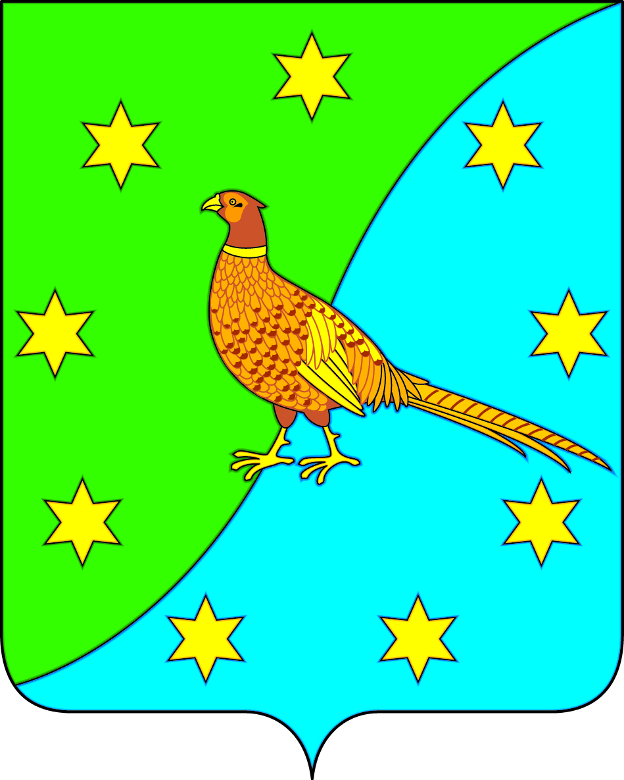

АДМИНИСТРАЦИЯ ЕКАТЕРИНОСЛАВСКОГО СЕЛЬСОВЕТА
ОКТЯБРЬСКОГО РАЙОНА АМУРСКОЙ ОБЛАСТИ

ПОСТАНОВЛЕНИЕ

от 23.06.2020 № 105
с. Екатеринославка

Об отмене постановления от 18.06.2020 №101 «Об изменении вида разрешённого использования земельному участку с кадастровым номером 28:19:011203:61»

Рассмотрев сведения о запрете на совершение действий по регистрации от 04.12.2018 номер государственной регистрации: 28:19:011203:61-28/002/2018-1
п о с т а н о в л я ю:
Отменить постановление от 18.06.2020 №101 «Об изменении вида разрешённого использования земельному участку с кадастровым номером 28:19:011203:61».

Глава Екатеринославского сельсовета В.А.Чабан

